Orçamento Projeto Pinball
Circuitos Elétricos 2
Franciellen Thurle Freire Allemão
Maria Clara Gonçalves de Almeida
Sergio Pedro Rodrigues Oliveira
16 junho 2023

1 PROJETO PINBALL
Desenvolver um brinquedo simples para crianças com transtorno de especto autista (TEA) que envolva circuitos elétricos.
O projeto é um pinball, de dimensões portatil (um pouco maior que uma caixa de sapatos), construido com Arduino UNO R3, seis LEDs e seis sensores que mapeiam a movimentação da bola. Com base no mapeamento da movimentação da bola de gude, em pontos predeterminados, os pontos do jogo são marcados e contados, ou a partida é reiniciada e os pontos são zerados.
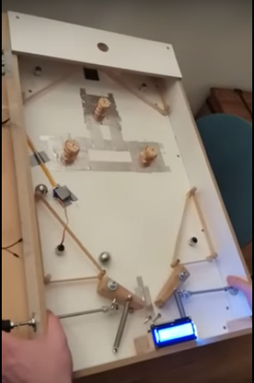
Exemplo pinball construido a partir de Arduino

2 ORÇAMENTOS

2.1 Orçamento da parte mecânica
Orçamento dos peças mecânicas
Peças Mecânicas | Quantidade | Preço unit. | Valor Total

2.2 Orçamento dos dispositivos eletrônicos
Orçamento dos dispositivos eletrônicos
Dispositivos Eletrônicos | Quantidade | Preço unit. | Valor Total
Arduino UNO R3 | 1 | 90.15 | 90.15
Case para Arduino UNO | 1 | 18.90 | 18.90
LED Difuso 5mm Vermelho | 1 | 0.23 | 0.23
LED Difuso 5mm Amarelo | 1 | 0.23 | 0.23
LED Difuso 5mm Azul | 2 | 0.47 | 0.94
LED Difuso 5mm Verde | 2 | 0.47 | 0.94
Resistor de 330 Ohm | 6 | 0.18 | 1.08
Resistor de 150 Ohm | 6 | 0.18 | 1.08
Resistor de 10k Ohm | 6 | 0.05 | 0.30
Potenciometro 10k | 1 | 2.28 | 2.28
Display LCD 16×2 Backlight Verde | 1 | 20.80 | 20.80
Sensor Óptico Reflexivo TCRT5000 | 6 | 1.21 | 7.26
Cabos Jumper macho-macho | 1 | 9.40 | 9.40
Kit Tubo Termo Retrátil 5 Cores | 1 | 32.10 | 32.10
Protoboard | 2 | 16.05 | 32.10
Suporte Bateria 9V Plug P4 | 1 | 13.20 | 13.20
bateria duracell alcalina 9v | 1 | 24.50 | 24.50

3 SITE DE FORNECEDORES
- Maker Hero
https://www.makerhero.com/
- Baú da Eletrônica
https://www.baudaeletronica.com.br/

4 RESUMO
- O preço orçado total dos materiais da parte mecânica (estrutura e mecanismos) dá em torno de R$ 0.
- O preço orçado total dos dispositivos eletônicos dá em torno de R$ 255.49.
- Valor total do projeto R$ 255.49.

5 CONCLUSÃO

